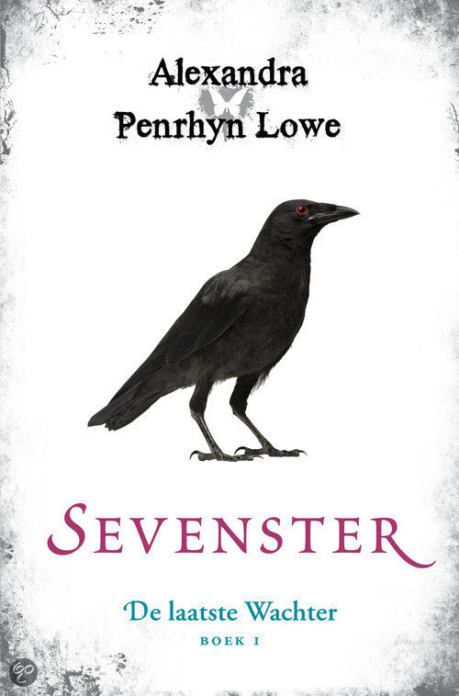

**1.Titel:**

Sevenster De laatste Wachter boek 1

**2.Auteur:**

Alexandra Penrhyn Lowe

**3.in welk jaar is de auteur geboren? Wanneer overleden? Of leeft hij/zij nog?**

17 september 1974 is Alexandra Penrhyn Lowe geboren en zij leeft nog steeds.

**4.Aantal bladzijden:**

Het boek heeft 334 bladzijden

**5. Jaar van uitgave (eerste druk)**

Het boek is voor het eerst verschenen in 2012

**6.Waar speelt het verhaal zich af? Waar kun je dat uit opmaken?**

Het speelt zich ergens in Nederland af. Als ik zo lees in een rustige stad wat omringd wordt met kleine dorpjes en er is ook nog een groot meer in de buurt.

**7.Wanneer speelt het verhaal zich af?**

Het speelt zich af in de zomervakantie omdat ze nooit naar school gaan en het is warm weer want ze gaan ook zwemmen in het meer net buiten de stad.

**8.Hoeveel tijd verloopt er tussen de eerste en de laatste bladzijde?**

Tussen de eerste en de laatste bladzijde verloopt ongeveer zes weken want de zomervakantie duurt ook zes weken maar, aan het eind van het boek staat niet dat ze weer naar school gaan, dus het kan ook zijn dat de zomervakantie langer duurt.

**9.Wie is de hoofdpersoon?**

Eveline Dijkman heeft de hoofdrol in dit verhaal. Zij is 13 jarig weesmeisje en ze houdt zich met alle dingen bezig waar andere 13 jarige tieners zich ook mee bezig houden, maar er blijkt toch iets vreemds met haar te zijn.

**10.Is de hoofdpersoon volgens jou een heldin op wie je zou willen lijken?**

Ik vind haar wel een heldin want ze haar leven verandert in een dag en toch gaat ze er zo goed mee om. Ze vecht ook tegen demonen wat me heel eng lijkt. Ik zou dus ook niet graag op haar willen lijken want, het lijkt me nogal eng om demonen te kunnen zien of laat staan om met ze te vechten.

**11.Aan welke persoon uit het boek zou je een vraag willen stellen? Welke vraag? Waarom aan deze persoon en waarom deze vraag?**

Ik zou een vraag willen stellen aan Azer. Waarom denk je dat Eveline de gene is die jou heeft vermoord? Ik stel deze vraag aan Azer omdat hij mij erg interesseerde toen ik het boek las, en ik stel deze vraag omdat ik het raar vind dat hij denkt dat Eveline hem heeft vermoord want Eveline en hij hebben elkaar voor dit avontuur nog nooit ontmoet.

**12. Wat is het belangrijkste probleem in het boek?**

Het belangrijkste probleem in het boek is dat Eveline wil weten wat en wie ze echt is. Ze wil weten wie haar echte familie is en wat er echt gebeurd is op de avond dat haar ouders zijn gestorven.

**13.Geef een samenvatting van het boek.**

Eveline Dijkman is dertien jaar oud en is geadopteerd door de geldwolf Chantal toen haar ouders stierven door een kapotte kachel op haar tiende. Ze herinnert zich niks meer van wat er voor haar tiende is gebeurd, maar ze heeft wel vaak nachtmerries en mag daarom van Chantal geen geesten oproepen. Toch doet ze dit op een feestje, nadat ze een kraai met paarse ogen heeft gezien. Eveline krijgt tijdens het flesje draaien een visioen over een vermist jongetje en een boodschap: *‘De wachter is wakker, kom naar huis.’* Na afloop lijkt het alsof haar ogen langzaam paars worden. Eveline blijft geesten zien en ze hoort van de waarzegster Ilana dat ze geesten en demonen kan zien en dat ze een Wachter is. Wanneer Chantal op vakantie is vind ze haar geboorteakte met een andere achternaam. Hierop staat namelijk dat ze Eveline Sevenster heet. Ook vindt ze nog een foto met een adres er op geschreven. Ze besluit samen met haar vriendin Cleo er naar toe te gaan. Maar het blijkt een begraafplaats te zijn op naam van Lucilla en Ben Sevenster haar oma en opa. Er is niemand alleen de rare opzichter Garon.

Eveline en Cleo bevrijden Daniel, een jongen die geesten fotografeert en opgesloten zat op de begraafplaats. Na een aanval van demonen vinden ze onderdak op een woonboerderij. Als Eveline gaat paardrijden slaat haar paard op hol maar, ze word gered door de mysterieuze jongen Azer. Ze besluit terug te gaan naar Ilana maar daar vindt ze alleen een boodschap met een paar symbolen erop. Ze komt er achter dat haar oma kort geleden zelfmoord heeft gepleegd.

Tijdens een bijna dood evaring ziet ze haar opa, die haar verteld naar het graf van Septimus te gaan. Daar ziet ze Azer weer, en ze krijgt een visioen dat hij haar uit een brandend huis red. De vermiste jongen Sebastiaan van Heiden blijkt met alles te maken te hebben. Eveline, Cleo en Daniel gaan naar een kerk waar ze in een flashback terecht komen. In de Romeinse kerkcatacomben offerde de nazi’s een jongetje om de vrouw van de romein Septimus op te roepen.

Na weer een bijna dood evaring ontdekt Eveline dat als ze doden helpt die vermoord zijn haar eigen energie afneemt. Ook ontdekt ze dat mensen het graf van Septimus proberen te vinden en dat daarom kinderen verdwijnen en worden geofferd.

Eveline vindt bewijs dat Garon de slechterik is en ze volgt hem samen met Cleo en Daniel naar de begraafplaats waar ze worden aangevallen door Chemosi-demonen. Maar ze worden betrapt door Wilfried Langelaar een beroemde archeoloog. En al gauw komen ze erachter dat Wilfried de slechterik is. Wilfried ontvoerd Daniel. Cleo en Eveline gaan naar Wilfrieds werkkamer waar ze een tunnel vinden naar het graf van Septimus. Waar ze Daniel en Garon verdoofd en vastgebonden vinden. Eveline en Cleo worden zelf ook opgesloten. Wilfried wil Daniel offeren maar dan komt Azer om hem te bevrijden. Wilfried en Azer belanden in een hellevuur. Wilfried sterft en Azer wordt een engel van wraak. Iedereen komt veilig vrij door Azer.

**14.Schrijf een stukje uit het boek onver dat veel indruk op je heeft gemaakt.**

Boven haar vlamde iets. Ze dacht dat het Cleo was met een van de brandende fakkels in haar handen, of Daniel die weer bij zijn positieven was gekomen. Het volgende moment nam de greep van de Chemosi af en viel hij voorover met zijn hele vieze lijf boven op haar, het pulserende vel tegen haar wang. Haar aanvaller werd vervolgens met kracht van haar afgetrokken, Eveline zoog reutelend zuurstof naar binnen. Haar keel stond in brand en ze hoestte, terwijl ze zichzelf overeind probeerde te duwen om te kijken wie haar had gered. Naast haar lag het lichaam van de demon die met zijn benen en armen schokte. Iets verderop, naast Cleo, lag de andere demon op zijn zij, en daartussenin stond Azer met een vlammend zwaard in zijn handen.

Bladzijde: 269-270

Ik heb dit stukje gekozen omdat ik het erg dapper en vergevend vond van Azer dat hij hun toch kwam redden na alles wat Eveline tegen hem heeft gezegd.

**15.Probeer de titel van het boek uit te leggen.**

De titel van het boek is Sevenster omdat dat de echte achternaam is van Eveline en Sevenster is ook de naam van de Wachters familie. Waar Eveline natuurlijk bij hoort.

**16.Bedenk zelf een goed titel voor het boek en leg uit waarom.**

Ik vind ‘Het graf van Septimus’ wel een goed titel omdat het daar eigenlijk om gaat. Eveline moet namelijk het graf beschermen en vroeger tijdens de tweede wereldoorlog was het er ook al.

**17.Geef je mening over het boek.**

Ik vond het een spannend en leuk boek om te lezen. Ik bleef er ook maar in lezen het onderwerp interesseerde me ook. En de opbouw van het boek was ook erg goed. In het begin maakte je echt kennis met Eveline en daarna na een paar bladzijdes begon het echt al spannend te worden en dat bleef het hele boek zo door gaan.

**18.Hoe vond je het taalgebruik in het boek.**

Het was erg makkelijk taalgebruik met niet te lange zinnen of moeilijke woorden wel woorden die niet bestaan of misschien wel bestaan maar die ik zelf niet ken zoals: de Chemosi-demonen.

**19.Geef hiervan een voorbeeld.**

Zie vraag 18.

**20.Komt het verhaal langzaam op gang of zit er meteen vaart in?**

En de opbouw van het boek was ook erg goed. In het begin maakte je echt kennis met Eveline en daarna na een paar bladzijdes begon het echt al spannend te worden en dat bleef het hele boek zo door gaan.

**21.Wat vind je van het einde van het boek?**

Ik vind het einde van het boek niet echt afgerond want Eveline en Azer gaan ergens heen en ik wil wel weten waar ze heen gaan. En Azer is een engel van wrake geworden en er wordt ook niet uitgelegd wat dat nou is.

**22.Heb je weleens een ander boek gelezen of een film gezien over hetzelfde onderwerp?**

Niet dat ik me kan herinneren maar, het onderwerp in het boek spreekt me wel heel er aan dus daar ga wel meer boeken van lezen.

**23.Wat waren je verwachtingen van het boek?**

Toen ik de achterkant had gelezen dacht ik dat het een saai boek zou zijn maar toen ik het ging lezen bleek het dus super spannend te zijn.

**24.Vind je het onderwerp interessant, spreekt het je aan? Ben je dit boek gaan lezen omdat het onderwerp je vooraf aansprak?**

Ik vind het onderwerp erg interessant en ik hou ook wel van fantasie boeken omdat je er gewoon je eigen dingen kunt bij bedenken. Ik heb volgens mij nog nooit een boek gelezen met dit onderwerp en ik heb het dan ook gekregen van mijn vader. Dus ik wist niet of het mij van vooraf aansprak.